Обратите, пожалуйста, внимание на развитие значимых для школьника умений и при необходимости окажите своему сыну или дочери помощь в их приобретении и развитии. К таким умениям относятся:
• умение собрать свой портфель (ранец);
• поздороваться с учителями и детьми;
• задать вопрос учителю или однокласснику;
• ответить на вопрос;
• слушать объяснения и задания учителя;
• выполнять задание;
• попросить учителя помочь, если что-то непонятно, что-то не получается;
• умение долгое время заниматься одним и тем же делом;
• обращаться с книгой, тетрадью и другими школьными принадлежностями;
• разделять работу на части;
• адекватно реагировать на замечания;
• объяснить то, с чем не согласен;
• учитывать мнение других;
• гордиться своей работой и не скрывать этого;
• устанавливать и поддерживать дружеские контакты со сверстниками;
• брать на себя часть ответственности за ведение домашнего хозяйства;
• самостоятельно пользоваться общественным транспортом, деньгами, средствами для проведения свободного времени;
• умение осуществлять выбор, обеспечивающий собственную безопасность.

Успех в решении такой сложной задачи, как успешная учеба ребенка в школе, зависит от эффективного сотрудничества школы и семьи. Школа дает ребенку научные знания и воспитывает у него сознательное отношение к действительности. Семья обеспечивает практический жизненный опыт, воспитывает умение сопереживать другому человеку, чувствовать его состояние.

Наиболее полноценное воспитание, как известно, школьно-семейное.
В. Сухомлинский

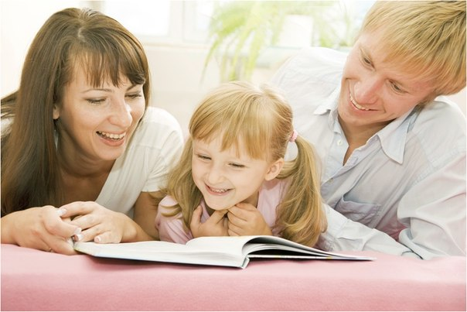

Желаю удачи!



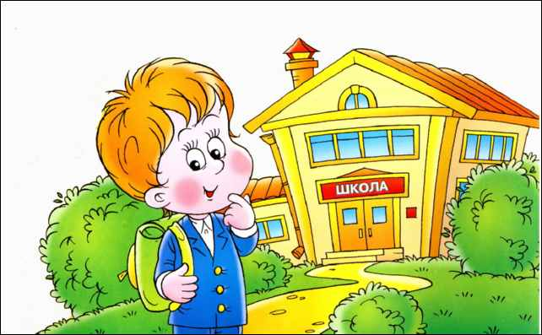

Адаптация - перестройка организма, направленная на приспособление к новым условиям. После первых месяцев с начала учебного года уже можно сделать выводы, как проходит адаптация вашего первоклассника к школе. Если ребенок положительно относится к школе, легко усваивает новый учебный материал, прилежно выполняет задания без внешнего контроля, проявляет самостоятельность – то можно считать, что он хорошо адаптировался к школе.
Большинство из перечисленных качеств не присущи Вашему ребенку? В этом случае первокласснику требуется Ваша помощь, чтобы освоиться в новой для себя роли. Попробуйте соблюдать несколько правил, которые помогут Вашему ребенку.

1. Поддержите в ребенке его стремлении стать школьником. Ваша искренняя заинтересованность в его школьных делах и заботах, серьезное отношение к его первым достижениям и возможным трудностям помогут первокласснику подтвердить значимость его нового положения и деятельности.
2. Обсудите с ребенком те правила и нормы, с которыми он встретился в школе. Объясните их необходимость и целесообразность.
3. Ваш ребенок пришел в школу, чтобы учиться. Когда человек учится, у него может что-то не сразу получаться, это естественно. Ребенок имеет право на ошибку.
4. Составьте вместе с первоклассником распорядок дня, следите за его соблюдением.
5. Не пропускайте трудности, возможные у ребенка на начальном этапе овладения учебными навыками. Если у первоклассника, например, есть логопедические проблемы, постарайтесь справиться с ними на первом году обучения.
6. Знания детей первых классов в течение учебного года не оцениваются в баллах. Поэтому вместо вопроса: Какую отметку ты получил?, спросите: Что сегодня было самое интересное?, Чем вы занимались на уроке чтения?, Что веселого было на уроке физкультуры?,В какие игры вы играли?., Чем вас кормили сегодня в столовой?, С кем ты подружился в классе? и т.д.
7.Уважайте мнение первоклассника о своем педагоге. Выслушав замечание учителя, не торопитесь устраивать взбучку и постарайтесь, чтобы ваш разговор с учителем происходил без ребенка.
8. Найдите (постарайтесь найти) в течение дня хотя бы полчаса, когда вы будете принадлежать только ребенку, не отвлекайтесь на домашние заботы, телевизор, общение с другими членами семьи. В этот момент важнее всего его дела, заботы, радости и неудачи.
9.Выбирайте единую тактику общения всех взрослых в семье с ребенком, свои разногласия по поводу педагогической тактики решайте без него. Если что-то не получается, посоветуйтесь с учителем, врачом, психологом, не считайте лишней литературу для родителей, там вы найдете много полезного.

